采购需求
一、采购标的
（一）采购标的（货物需求一览表或简要服务内容及数量）
包号 | 品目号 | 标的名称 | 数量  （批） | 是否接受进口产品
1 | 1-1 | 新校区校园导视系统建设项目 | 1 | 否

（二）项目背景/项目概述（如有）
本项目立足新校区办学布局与学校专业教学实训需求，构建全覆盖、标准化、专业化、安全性强的校园室内外导视系统，包含校园总导览牌、分区导览牌、楼栋标识牌、楼层索引牌、功能空间标识牌、道路与场地标识等。服务范畴包含上述货物的二次设计、深化设计、实物制作、运输及现场安装调试，以及后续售后保障服务。

二、商务要求
（一）交付（实施）的时间（期限）和地点（范围）
1、交付时间：2026年8月20日前。供应商应保证在要求时间内完成全部标识的设计方案、货物的供货、安装、调试和培训工作,符合国家标准、行业规范和合同等相关文件的要求。
2、交付地点：北京卫生职业学院新院区。
（二）付款条件（进度和方式）
详见第六章拟签订的合同文本。
（三）包装和运输
投标产品的包装应符合《财政部等三部门联合印发商品包装和快递包装政府采购需求标准（试行）》（财办库〔2020〕123号）的规定。
（四）售后服务（质保期）
1、服务期限：本项目免费质量保证期要求不低于2年。免费质量保证期从货物供货、安装、调试正常且经采购人综合运行验收合格后开始计算。
（五）保险
供应商须为所供货物须购买足额的产品质量险及运输意外险，保险期限自交货验收合格之日截至（运输意外险覆盖运输全程）。

三、技术要求
（一）基本要求
1、采购标的需实现的功能或者目标
本项目为北京卫职学院室内外导向标识系统的深化设计、制作、运输、安装、调试、验收及质保期内的售后服务全流程。供应商须完成从现场踏勘、深化设计到标识制作、运输、安装调试，以及场地恢复、售后维护等一系列工作，确保标识系统与校园环境协调统一，满足师生及访客的导向需求。
2、需执行的国家相关标准、行业标准、地方标准或者其他标准、规范
国家标准：GB/T 51223-2017《公共建筑标识系统技术规范》、GB/T 20501.1-2013《公共信息导向系统 导向要素的设计原则与要求 第1部分：总则》、GB/T 20501.6-2013《公共信息导向系统 导向要素的设计原则与要求》、GB/T 15566.1-2020《公共信息导向系统 设置原则与要求》、GB/T 10001.1-2023《公共信息图形符号》、GB/T 10001.6-2021《公共信息图形符号》、GB/T 10001.7-2021《公共信息图形符号》GB/T 10001.9-2021《公共信息图形符号》、GB/T 38654《公共信息导向系统 规划设计指南》、GB/T 38655-2020《公共信息导向系统 人类工效学设计与设置指南》、GB/T 1770-2008《涂膜、腻子膜打磨性测定法》
相关行业标准
《无障碍设计规范》（GB 50763）；）《消防安全标志设置要求》（GB 15630）；《道路交通标志和标线》（GB 5768）
本采购标的除执行国家强制标准外，其余要求均符合相关行业标准及地方标准。

（二）服务内容及要求/货物技术要求
1、采购标的需满足的性能、材料、结构、外观、质量、安全、技术规格、物理特性等要求：

第1包 品目1-1 新校区校园导视系统建设项目
数量：1批
一、采购清单
（一）室内标识需求清单
序号 | 标识名称 | 尺寸 | 技术参数 | 数量 | 单位
1 | 吊挂不锈钢字 | 800mm*6710mm（11个中文、39个英文） | 1.5mm304不锈钢折弯、钣金、打磨、抛光；面板烤漆，抗指纹处理；40*40方管烤漆；30*30方管烤漆 | 1 | 套
2 | 吊挂索引标识 | 1200mm*250mm | 1.5mm304不锈钢雕刻镂空；1.5mm304不锈钢折弯、钣金、打磨、抛光；面板烤漆，抗指纹处理；10mm亚克力烤漆立体字；文字信息表面丝网印刷/图形UV数码印刷 | 23 | 个
2 | 吊挂索引标识 | 600mm*250mm | 1.5mm304不锈钢雕刻镂空；1.5mm304不锈钢折弯、钣金、打磨、抛光；面板烤漆，抗指纹处理；10mm亚克力烤漆立体字；文字信息表面丝网印刷/图形UV数码印刷 | 15 | 个
3 | 楼层索引牌标识 | 1100mm*400mm | 1.3mm铝合金折弯、面板烤漆；10mm亚克力面板烤漆立体字；文字信息表面丝网印刷/图形UV数码印刷 | 55 | 个
3 | 楼层索引牌标识 | 1100mm*400mm | 1.5mm304不锈钢雕刻镂空；1.5mm304不锈钢折弯、钣金、打磨、抛光；面板烤漆，抗指纹处理；10mm亚克力烤漆立体字；文字信息表面丝网印刷/图形UV数码印刷 | 6 | 个
3 | 楼层索引牌标识 | 1400mm*450mm | 1.5mm304不锈钢折弯、钣金、打磨、抛光；面板烤漆，抗指纹处理；10mm乳白亚克力立体字；1.3mm可更换铝合金型材；文字信息表面丝网印刷/图形UV数码印刷 | 5 | 个
3 | 楼层索引牌标识 | 1100mm*400mm | 10mm亚克力面板烤漆、文字信息表面丝网印刷/图形UV数码印刷；木纹贴；图案内容表面丝网印刷/图形UV数码印刷 | 2 | 个
3 | 楼层索引牌标识 | 900mm*400mm | 10mm亚克力面板烤漆、文字信息表面丝网印刷/图形UV数码印刷；木纹贴；图案内容表面丝网印刷/图形UV数码印刷 | 4 | 个
3 | 楼层索引牌标识 | 1200mm*485mm | 1.3mm铝合金折弯、面板烤漆；文字信息表面丝网印刷/图形UV数码印刷 | 4 | 个
4 | 分楼层索引牌标识 | 900mm*380mm | 1.3mm铝合金折弯、面板烤漆；10mm亚克力面板烤漆立体字；文字信息表面丝网印刷/图形UV数码印刷 | 119 | 个
4 | 分楼层索引牌标识 | 1400mm*450mm | 1.5mm304不锈钢折弯、钣金、打磨、抛光；面板烤漆，抗指纹处理；10mm乳白亚克力立体字；1.3mm可更换铝合金型材；文字信息表面丝网印刷/图形UV数码印刷 | 20 | 个
4 | 分楼层索引牌标识 | 1550mm*300mm | 1.5mm304不锈钢雕刻镂空；1.5mm304不锈钢折弯、钣金、打磨、抛光；面板烤漆，抗指纹处理；文字信息表面丝网印刷/图形UV数码印刷 | 2 | 个
4 | 分楼层索引牌标识 | 900mm*400mm | 1.5mm304不锈钢雕刻镂空；1.5mm304不锈钢折弯、钣金、打磨、抛光；面板烤漆，抗指纹处理；10mm亚克力烤漆立体字；文字信息表面丝网印刷/图形UV数码印刷 | 31 | 个
4 | 分楼层索引牌标识 | 900mm*400mm | 10mm亚克力面板烤漆、文字信息表面丝网印刷/图形UV数码印刷；木纹贴；图案内容表面丝网印刷/图形UV数码印刷 | 10 | 个
4 | 分楼层索引牌标识 | 1000mm*400mm | 1.3mm铝合金折弯、面板烤漆；文字信息表面丝网印刷/图形UV数码印刷 | 10 | 个
4 | 分楼层索引牌标识 | 700mm*400mm | 10mm亚克力面板烤漆、文字信息表面丝网印刷/图形UV数码印刷； | 225 | 个
5 | 电梯间楼层号标识 | 250mm*250mm | 5mm亚克力面板烤漆立体字 | 55 | 个
5 | 电梯间楼层号标识 | 200mm*200mm | 1.5mm304不锈钢折弯、钣金、打磨、抛光；面板烤漆，抗指纹处理 | 5 | 个
5 | 电梯间楼层号标识 | 350mm*350mm | 5mm亚克力面板烤漆立体字 | 84 | 个
6 | 电梯厅楼层号标识 | 250mm*250mm | 10mm亚克力烤漆立体字 | 6 | 个
7 | 步梯间楼层号标识 | 250mm*250mm | 5mm亚克力面板烤漆立体字 | 124 | 个
7 | 步梯间楼层号标识 | 300mm*300mm | 1.5mm304不锈钢折弯、钣金、打磨、抛光；面板烤漆，抗指纹处理 | 10 | 个
7 | 步梯间楼层号标识 | 500mm*500mm  800mm*800mm | 5mm亚克力面板烤漆立体字（两种规格各37个） | 37 | 个
7 | 步梯间楼层号标识 | 400mm*400mm  400mm*400mm | 5mm亚克力面板烤漆立体字（两种规格各170个） | 170 | 个
7 | 步梯间楼层号标识 | 250mm*250mm | 10mm亚克力烤漆立体字 | 12 | 个
8 | 步梯间标识 | 180mm*180mm | 5mm亚克力面板烤漆、文字信息表面丝网印刷/图形UV数码印刷 | 158 | 个
8 | 步梯间标识 | 250mm*150mm | 1.5mm304不锈钢雕刻镂空；1.5mm304不锈钢折弯、钣金、打磨、抛光；面板烤漆，抗指纹处理；文字信息表面丝网印刷/图形UV数码印刷 | 14 | 个
8 | 步梯间标识 | 200mm*200mm | 5mm亚克力面板烤漆立体字 | 29 | 个
9 | 步梯间侧挂标识 | 200mm*180mm | 10mm亚克力面板；图案内容表面丝网印刷/图形UV数码印刷；木纹贴 | 217 | 个
10 | 门牌标识 | 135mm*270mm | 1.3mm铝合金折弯、面板烤漆；文字信息表面丝网印刷/图形UV数码印刷 | 659 | 个
10 | 门牌标识 | 200mm*400mm | 1.5mm304不锈钢折弯、钣金、打磨、抛光；面板烤漆，抗指纹处理；1.3mm可更换铝合金型材；文字信息表面丝网印刷/图形UV数码印刷 | 60 | 个
10 | 门牌标识 | 100mm*280mm | 5mm亚克力面板烤漆、文字信息表面丝网印刷/图形UV数码印刷； | 25 | 个
10 | 门牌标识 | 250mm*150mm | 1.5mm304不锈钢雕刻镂空；1.5mm304不锈钢折弯、钣金、打磨、抛光；面板烤漆，抗指纹处理；文字信息表面丝网印刷/图形UV数码印刷 | 38 | 个
10 | 门牌标识 | 150mm*150mm | 5mm亚克力面板烤漆、文字信息表面丝网印刷/图形UV数码印刷； | 1515 | 个
11 | 门牌标识（侧挂） | 350mm*170mm | 10mm亚克力面板；图案内容表面丝网印刷/图形UV数码印刷；木纹贴 | 144 | 个
12 | 洗手间侧挂标识牌 | 160mm*250mm | 10mm亚克力面板烤漆；30mm亚克力面板烤漆文字信息表面丝网印刷/图形UV数码印刷 | 79 | 个
12 | 洗手间侧挂标识牌 | 160mm*400mm | 1.3mm铝合金折弯、面板烤漆；文字信息表面丝网印刷/图形UV数码印刷 | 4 | 个
12 | 洗手间侧挂标识牌 | 150mm*300mm | 1.5mm304不锈钢折弯、钣金、打磨、抛光；面板烤漆，抗指纹处理；文字信息表面丝网印刷/图形UV数码印刷 | 21 | 个
12 | 洗手间侧挂标识牌 | 300mm*130mm | 10mm亚克力面板；图案内容表面丝网印刷/图形UV数码印刷；木纹贴 | 175 | 个
13 | 洗手间标识（贴墙） | 180mm*180mm | 5mm亚克力面板烤漆；5mm亚克力面板烤漆文字信息表面丝网印刷/图形UV数码印刷 | 141 | 个
13 | 洗手间标识（贴墙） | 64mm*200mm | 5mm亚克力面板烤漆立体字 | 10 | 个
13 | 洗手间标识（贴墙） | 100mm*200mm | 1.5mm304不锈钢折弯、钣金、打磨、抛光；面板烤漆，抗指纹处理；文字信息表面丝网印刷/图形UV数码印刷 | 21 | 个
14 | 洗手间/饮水处标识 | 250mm*150mm | 1.5mm304不锈钢雕刻镂空；1.5mm304不锈钢折弯、钣金、打磨、抛光；面板烤漆，抗指纹处理；文字信息表面丝网印刷/图形UV数码印刷 | 21 | 个
15 | 取餐区标识 | 1500mm*400mm | 10mm亚克力面板；文字信息表面丝网印刷/图形UV数码印刷 | 11 | 个
16 | 餐具回收区标识 | 1500mm*400mm | 10mm亚克力面板；文字信息表面丝网印刷/图形UV数码印刷 | 7 | 个
17 | 设备间门牌标识 | 100mm*280mm | 5mm亚克力面板烤漆；文字信息表面丝网印刷/图形UV数码印刷 | 66 | 个
17 | 设备间门牌标识 | 200mm*80mm | 5mm亚克力面板烤漆、文字信息表面丝网印刷/图形UV数码印刷 | 23 | 个
17 | 设备间门牌标识 | 220mm*100mm | 5mm亚克力面板烤漆；5mm亚克力面板烤漆文字信息表面丝网印刷/图形UV数码印刷 、双层 | 316 | 个
17 | 设备间门牌标识 | 220mm*100mm | 5mm亚克力面板烤漆、文字信息表面丝网印刷/图形UV数码印刷 | 435 | 个
18 | 温馨标语标识牌 | 250mm*100mm | 5mm亚克力面板烤漆、文字信息表面丝网印刷/图形UV数码印刷 | 861 | 个
19 | 疏散图标识牌 | 420mm*300mm | 车贴数码喷绘 | 2731 | 个
20 | 推/拉标识牌 | 70mm*70mm | 5mm亚克力面板烤漆、文字信息表面丝网印刷/图形UV数码印刷 | 1926 | 个
20 | 推/拉标识牌 | 60mm*90mm | 5mm亚克力面板烤漆；文字信息表面丝网印刷/图形UV数码印刷 | 180 | 个
21 | 腰线 | 1000mm*100mm | 磨砂贴UV喷绘 | 930 | 条
22 | 更衣柜号 | 50mm*100mm | 5mm亚克力烤漆立体字 | 500 | 条

（二）室外标识需求清单
序号 | 项目 | 规格尺寸(mm) | 技术参数 | 数量 | 单位
1 | 校区主入口 | 6600mm*1000mm（LOGO+8个中文字） | 1.5mm304不锈钢烤漆字壳5mm亚克力面板表面贴透光膜内置户外专用防水光源，配专用防水电源防水等级IP67，文字为1.5mm304不锈钢打磨、抛光、烤漆镀钛背衬8mm+15mm厚冬瓜白亚克力，户外专用防水光源，配专用防水电源防水等级IP67 | 1 | 块
2 | 校区主入口 | 6350mm*1130mm（4个英文） | 1.5mm304不锈钢烤漆字壳5mm亚克力面板表面贴透光膜内置户外专用防水光源，配专用防水电源防水等级IP67，文字为1.5mm304不锈钢打磨、抛光、烤漆镀钛背衬8mm+15mm厚冬瓜白亚克力，户外专用防水光源，配专用防水电源防水等级IP67 | 1 | 块
3 | 8#检验实训楼 | 13500mm*1800mm（LOGO+8个中文字、楼高26.8米） | 1.5mm304不锈钢烤漆字壳5mm亚克力面板表面贴透光膜内置户外专用防水光源，配专用防水电源防水等级IP67 | 1 | 块
4 | 32#教职工宿舍 | 2400mm*18100mm（LOGO+8个中文字、楼高34米） | 1.5mm304不锈钢烤漆字壳5mm亚克力面板表面贴透光膜内置户外专用防水光源，配专用防水电源防水等级IP67 | 1 | 块
5 | 3#报告厅1墙体标识 | 2800mm*600mm（5个中文字、楼高18.9米） | 1.5mm304不锈钢折弯，打磨、抛光、烤漆字壳表面抗指纹处理 | 1 | 块
6 | 3#报告厅2墙体标识 | 5650mm*1200mm（5个中文字、楼高18.9米） | 1.5mm304不锈钢折弯，打磨、抛光、烤漆字壳表面抗指纹处理 | 1 | 块
7 | 12#体育馆墙体标识 | 3700mm*900mm（3个中文字、楼高19.55米） | 1.5mm304不锈钢折弯，打磨、抛光、烤漆字壳表面抗指纹处理 | 1 | 块
8 | 15#行政楼墙体标识 | 3900mm*1300mm（3个中文字、楼高26.3米） | 1.5mm304不锈钢折弯，打磨、抛光、烤漆字壳表面抗指纹处理 | 2 | 块
9 | 20#2套、21#2套、22#2套、23#2套、24#2套、25#1套、26#1套、27#2套、28#2套、、29#2套墙体标识 | 3500mm*1100mm（都是3个中文字、楼均高33米） | 1.5mm304不锈钢折弯，打磨、抛光、烤漆字壳表面抗指纹处理 | 18 | 块
10 | 24号楼学校墙体标识 | 2400mm*2400mm（学校LOGO、楼高31米） | 1.5mm304不锈钢折弯，打磨、抛光、烤漆字壳5mm亚克力面板表面贴膜 | 1 | 块
11 | 1#教学楼1入口标识 | 1880mm*600mm（3个中文字、楼高29.6米） | 1.5mm304不锈钢折弯，打磨、抛光、烤漆字壳表面抗指纹处理 | 2 | 块
12 | 1#教学楼2入口标识 | 1600mm*510mm（3个中文字、楼高29.6米） | 1.5mm304不锈钢折弯，打磨、抛光、烤漆字壳表面抗指纹处理 | 1 | 块
13 | 2#师生活动用房 横版入口标识 | 4790mm*500mm（6个中文字、楼高19.7米） | 1.5mm304不锈钢折弯，打磨、抛光、烤漆字壳表面抗指纹处理 | 1 | 块
14 | 2#师生活动用房 竖版入口标识 | 3420mm*600mm（6个中文字、楼高19.7米） | 1.5mm304不锈钢折弯，打磨、抛光、烤漆字壳表面抗指纹处理 | 1 | 块
15 | 3#学术报告厅入口标识 | 5400mm*600mm（5个中文字、楼高18.9米） | 1.5mm304不锈钢折弯，打磨、抛光、烤漆字壳表面抗指纹处理 | 1 | 块
16 | 4#护理实训楼横版入口标识 | 720mm*6600mm（5个中文字、楼高26.8米） | 1.5mm304不锈钢折弯，打磨、抛光、烤漆字壳表面抗指纹处理 | 1 | 块
17 | 4#护理实训楼竖版入口标识 | 3250mm*600mm（5个中文字、楼高26.8米） | 1.5mm304不锈钢折弯，打磨、抛光、烤漆字壳表面抗指纹处理 | 2 | 块
18 | 5#药学实训楼 1入口标识 | 3280mm*600mm（5个中文字、楼高19.7米） | 1.5mm304不锈钢折弯，打磨、抛光、烤漆字壳表面抗指纹处理 | 1 | 块
19 | 5#药学实训楼 2入口标识 | 3670mm*670mm（5个中文字、楼高19.7米） | 1.5mm304不锈钢折弯，打磨、抛光、烤漆字壳表面抗指纹处理 | 1 | 块
20 | 6#中药实训楼 1入口标识 | 3670mm*670mm（5个中文字、楼高31米） | 1.5mm304不锈钢折弯，打磨、抛光、烤漆字壳表面抗指纹处理 | 1 | 块
21 | 6#中药实训楼 2入口标识 | 3290mm*600mm（5个中文字、楼高31米） | 1.5mm304不锈钢折弯，打磨、抛光、烤漆字壳表面抗指纹处理 | 1 | 块
22 | 7#康复实训楼入口标识 | 4010mm*600mm（7个中文字、楼高31.2米） | 1.5mm304不锈钢折弯，打磨、抛光、烤漆字壳表面抗指纹处理 | 1 | 块
23 | 8#检验实训楼入口标识 | 3200mm*600mm（5个中文字、楼高26.8米） | 1.5mm304不锈钢折弯，打磨、抛光、烤漆字壳表面抗指纹处理 | 1 | 块
24 | 9#医技实训楼入口标识 | 3200mm*600mm（5个中文字、楼高27.3米） | 1.5mm304不锈钢折弯，打磨、抛光、烤漆字壳表面抗指纹处理 | 1 | 块
25 | 10#基础实训楼横版入口标识 | 5700mm*640mm（5个中文字、楼高31.2米） | 1.5mm304不锈钢折弯，打磨、抛光、烤漆字壳表面抗指纹处理 | 1 | 块
26 | 10#基础实训楼竖版入口标识 | 3280mm*600mm（5个中文字、楼高31.2米） | 1.5mm304不锈钢折弯，打磨、抛光、烤漆字壳表面抗指纹处理 | 1 | 块
27 | 11#食堂竖版入口标识 | 底板2000mm*640mm  字300mm*450mm（底板上3个中文字、楼高15.3米） | 面板为1.5mm304不锈钢折弯，打磨、抛光面板烤漆，字为1.5mm304不锈钢折弯，打磨、抛光面板烤漆 | 2 | 块
28 | 11#食堂横版入口标识 | 底板4000mm*970mm  字870mm*600mm（底板上3个中文字、楼高15.3米） | 面板为1.5mm304不锈钢折弯，打磨、抛光面板烤漆，字为1.5mm304不锈钢折弯，打磨、抛光面板烤漆 | 1 | 块
29 | 12#体育馆西一门、西二门、东一门入口标识 | 2750mm*700mm（每套3个中文字、楼高19.55米） | 1.5mm304不锈钢折弯，打磨、抛光、烤漆字壳表面抗指纹处理 | 3 | 块
30 | 13#图书馆入口标识 | 6430mm*1200mm（3个中文字、楼高27米） | 1.5mm304不锈钢折弯，打磨、抛光、烤漆字壳表面抗指纹处理 | 1 | 块
31 | 13#图书馆入口楼号入口标识 | 1640mm*600mm（2个中文字、楼高27米） | 1.5mm304不锈钢折弯，打磨、抛光、烤漆字壳表面抗指纹处理 | 3 | 块
32 | 18#男生浴室入口标识 | 2670mm*600mm（4个中文字、楼高11.4米） | 1.5mm304不锈钢折弯，打磨、抛光、烤漆字壳表面抗指纹处理 | 1 | 块
33 | 17#食堂二横版入口标识 | 底板4000mm*970mm  字870mm*600mm（3个中文字、楼高14.4米） | 1.5mm304不锈钢折弯，打磨、抛光、烤漆字壳表面抗指纹处理 | 1 | 块
34 | 17#食堂二竖版入口标识 | 底板2000mm*640mm  字300mm*450mm（3个中文字、楼高14.4米） | 1.5mm304不锈钢折弯，打磨、抛光、烤漆字壳表面抗指纹处理 | 2 | 块
35 | 19#校医院入口标识 | 3330mm*900mm（3个中文字、楼高10.7米） | 1.5mm304不锈钢折弯，打磨、抛光、烤漆字壳表面抗指纹处理 | 1 | 块
36 | 20#、21#、22#、23#、24#、25#、26#、27#、28#、29#2套入口标识 | 底板240*700mm  字350mm×520mm（每套3个中文字、楼均高33米） | 面板为1.5mm304不锈钢折弯，打磨、抛光面板烤漆，字为1.5mm304不锈钢折弯，打磨、抛光面板烤漆 | 11 | 块
37 | 30#女生浴室入口标识 | 3950mm*550mm（4个中文字、楼高12米） | 1.5mm304不锈钢折弯，打磨、抛光、烤漆字壳表面抗指纹处理 | 1 | 块
38 | 31#食堂三入口标识（底板上3个中文字、楼高14米） | 底板2000mm*640mm  字300mm×450mm（4个中文字、楼高12米） | 面板为1.5mm304不锈钢折弯，打磨、抛光面板烤漆，字为1.5mm304不锈钢折弯，打磨、抛光面板烤漆 | 2 | 块
39 | 32#教职工宿舍入口标识 | 底板2000mm*700mm  字280mm*380mm（底板上5个中文字、楼高34米） | 面板为1.5mm304不锈钢折弯，打磨、抛光面板烤漆，字为1.5mm304不锈钢折弯，打磨、抛光面板烤漆 | 1 | 块
40 | 车行道路指引（分体、发光） | 2700mm*450mm*150mm 2700mm*200mm*150mm | 1.5mm304不锈钢折弯、钣金、打磨、抛光，面板烤漆表面抗指纹处理，背衬5mm乳白亚克力内置户外专用防水光源，配专用防水电源防水等级IP67，文字信息，表面丝网印刷/图形UV数码印刷，双面 | 2 | 块
41 | 停车场入口立地标识 | 2700mm*450mm*150mm | 1.5mm304不锈钢折弯、钣金、打磨、抛光面板烤漆，表面抗指纹处理，文字信息表面丝网印刷/图形UV数码印刷 | 7 | 块
42 | 停车场入口吊牌（发光） | 7450mm*400mm | 1.5mm304不锈钢折弯、钣金、打磨、抛光面板烤漆，表面抗指纹处理，分区色块镂空雕刻背衬5mm乳白亚克力表面贴3M透光膜内置户外专用防水光源，配专用防水电源防水等级IP6 | 4 | 块
43 | 校区总平图（分体） | 1530mm*150mm*100mm 1530mm*1500mm*100mm | 1.5mm304不锈钢折弯、钣金、打磨、抛光面板烤漆，表面抗指纹处理，文字内容表面丝网印刷/图形UV数码印刷 | 3 | 块
44 | 人行指引牌（牌体） | 2200mm*500mm*120mm（单面） | 1.5mm304不锈钢折弯、钣金、打磨、抛光面板烤漆，表面抗指纹处理文字信息，表面丝网印刷/图形UV数码印刷，双层双面 | 7 | 块
45 | 人行指引牌（牌体） | 2200mm*500mm*120mm（双面） | 1.5mm304不锈钢折弯、钣金、打磨、抛光面板烤漆，表面抗指纹处理文字信息，表面丝网印刷/图形UV数码印刷 | 11 | 块
46 | 非机动车停车场标识 | 1300mm*500mm*180mm（单面） | 1.5mm304不锈钢折弯、钣金、打磨、抛光面板烤漆，表面抗指纹处理文字信息，表面丝网印刷/图形UV数码印刷，装饰条面板烤漆，表面抗指纹处理 | 20 | 块
47 | 警示标识 | 450mm*400mm*50mm | 1.5mm304不锈钢折弯、钣金、打磨、抛光面板烤漆，表面抗指纹处理文字信息，表面丝网印刷/图形UV数码印刷 | 30 | 块
48 | 人行指引牌（立柱） | h：2750mm | 1.5mm304不锈钢折弯、钣金、打磨、抛光面板烤漆，表面抗指纹处理文字信息，表面丝网印刷/图形UV数码印刷 | 16 | 块
49 | 人行指引牌（贴墙） | 1200*500 | 10mm亚克力打磨、抛光面板烤漆，表面抗指纹处理图案内容，表面丝网印刷/图形UV数码印刷 | 5 | 块
50 | 路名指引牌 | 2500mm*400mm*1200mm*2面 | 1.5mm304不锈钢折弯、钣金、打磨、抛光面板烤漆，表面抗指纹处理，文字信息表面丝网印刷/图形UV数码印刷 | 6 | 块
51 | 银杏大道指引牌 | 2500mm*400mm*1200mm*2面 | 1.5mm304不锈钢折弯、钣金、打磨、抛光面板烤漆，表面抗指纹处理，文字信息表面丝网印刷/图形UV数码印刷，立杆Φ76圆管打磨烤漆 | 2 | 块
52 | 人防指引牌-区域指引 | 2400mm*600mm*800mm*2面 | 1.5mm304不锈钢折弯、钣金、打磨、抛光面板烤漆，表面抗指纹处理，文字信息表面丝网印刷/图形UV数码印刷，立杆Φ50圆管打磨烤漆 | 4 | 块
53 | 地库车行吊挂标识（发光） | 4000mm*350mm*120mm | 1.5mm304不锈钢折弯、钣金、打磨、抛光 面板烤漆，表面抗指纹处理，面板镂空雕刻，背衬5mm乳白亚克力内置LED光源 | 25 | 块
54 | 地库人行吊挂标识（发光） | 2000mm*350mm*120mm | 1.5mm304不锈钢折弯、钣金、打磨、抛光 面板烤漆，表面抗指纹处理，面板镂空雕刻，背衬5mm乳白亚克力内置LED光源 | 27 | 块
55 | 地库人行墙面指引 | 900mm*600mm | 5mm亚克力面板烤漆文字信息，表面丝网印刷/图形UV数码印刷 | 27 | 块
56 | 地库坡道喷涂 | 910mm*460000mm | 水性涂料 | 419 | 平米
57 | 地库柱面喷涂 | 1500mm*800mm*4面 | 水性涂料 | 150 | 个
★现暂定为1号楼励学楼，15号楼名称为厚德楼、20号楼名称为德信楼、21号楼名称为德礼楼、22号楼名称为德诚楼、23号楼名称为德明楼、24号楼名称为学远楼、25号楼名称为学行楼、26号楼名称为学敏楼、27号楼名称为学高楼、28号楼名称为学存楼、29号楼名称为学志楼。文字内容为中标后采购人最终确定内容为主。1-3号楼、24-31号楼为学区，4-11号楼为卫区、13-23号楼为德区、12号楼为馨区、教学药用植物园为商医园。自西向东为弘仁路、自北向南为笃行路、德区自南向北通向学区的地面道路为银杏大道。（投标人提供承诺函，格式自拟，并加盖公章）
★固定总价（含税）的构成：包括但不限于材料设备费（包括辅料）、安装费、劳务费、机械设备费、交通食宿费、相关试验检测费、资料费、竣工验收费、施工现场内及场外运费（包括场内二次搬运）、机械及材料设备进出场费（包括二次进出场）、装卸费、维护维修费、成品保护费、仓储保管费、水电费、包装费、各种降效费用、停窝工费用、垃圾清运费、进场人员社会保险与意外伤害保险费、管理费、专业配合相关费用、利润、各种损耗、城市维护建设税、教育费附加以及地方缴费附加、河道管理费（如有时）等全部费用。（投标人提供承诺函，格式自拟，并加盖公章）
二、设计要求
整体定位与设计风格契合校园文化，贴合学校办学理念、历史底蕴、学科特色与校园整体建筑风格，兼顾文化性与辨识度，统一视觉形象，从标准字体、标准色、辅助图形等，体现学校办学特色，结合功能分区做细节区分，风格统一但层级分明。
导视逻辑清晰、分级设置标识、信息完整准确、人行化适配，字体标准、用语规范。色彩搭配和谐，对比度合理，考虑夜间可视需求，进行工艺区分，需要符合公共空间无障碍规范。工艺耐用，根据导视场景选择适配材料，安装方式符合规范。
根据需求进行导向标识分类设计，如功能性、警示性、文化景观性等。
设计方案可以现场勘查时拍照结合设计出效果图，提供工艺做法图。
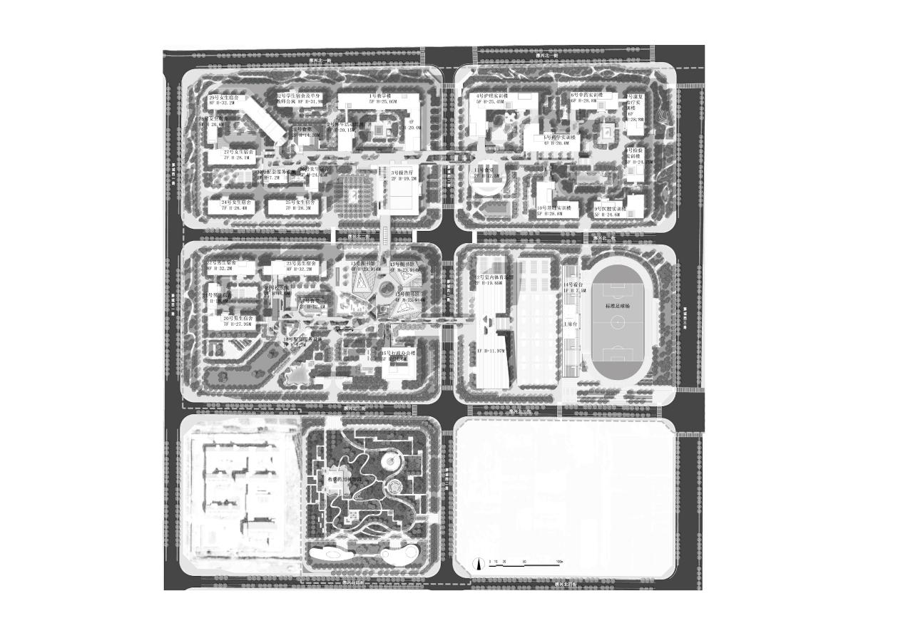
校区总平面图，根据平面图和现场勘查情况完成设计方案，分为四大功能分区，德区、学区、卫区和馨区，四块区域在设计方案中用不同颜色标识。

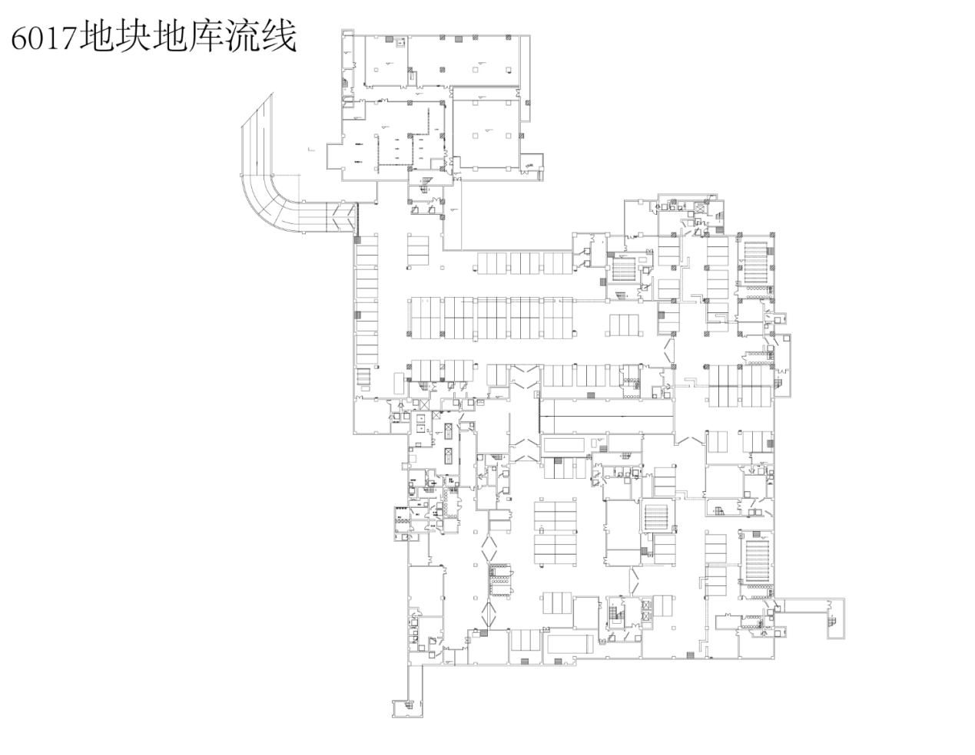
行政区地下车库

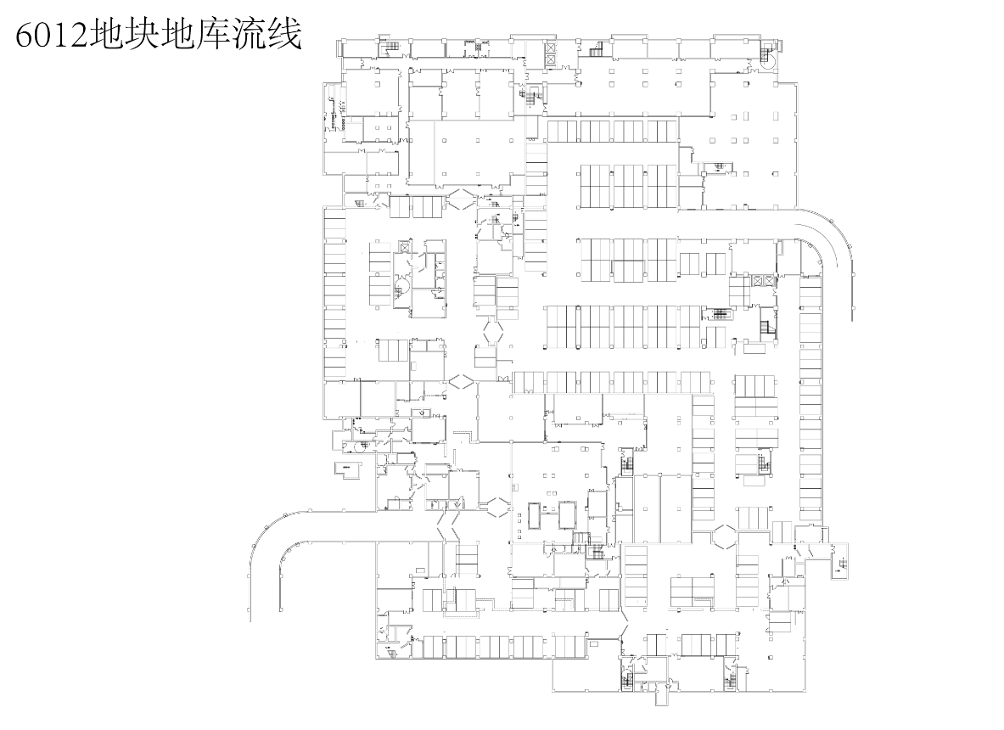
教学区地下车库
卫生职业学院校徽校名图（具体详见招标文件附件，在北京市政府采购电子交易平台下载）
三、样品清单要求：
须根据需要提供的样品清单提供样品，样品使用材质、制作工艺方法符合清单要求，品类完整，且工艺精巧美观；不发光标识标识边缘打磨光滑平整，无毛刺，烤漆颜色均匀、无坑点，安装点配件工艺处理得当，且实用性强；发光标识发光均匀、发光颜色为正白、字壳平整、烤漆颜色均匀，标识边缘打磨光滑平整，无毛刺，安装配件工艺处理得当，且实用性强，吊挂打眼处处理细致美观，点位对称，做工精细
（一）户外样品清单
序号 | 标识名称 | 内容要求 | 规格/尺寸/材质 | 要求
1 | 墙体标识 | 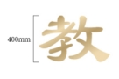 | 1.5mm304不锈钢折弯成型，折弯R角均匀一致；边缘激光切割无毛刺、无崩口；焊缝经精细打磨抛光，肉眼与手触均无法察觉，字壳表面抗指纹处理，处理面层无尘杂志、无气泡 | 高40cm*1个
2 | 墙体标识（发光） | 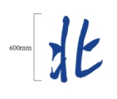 | 字壳采用1.5mm 304不锈钢，面板5mm乳白亚克力，表面贴透光膜；LED光源色温6000K-6500K，发光均匀无暗区、无光斑，亮度≥150 lm/PCS；专用防水电源防水等级IP67；字壳焊接平滑，背衬亚克力安装稳固，点亮后边缘无漏光 | 高60cm*1个
3 | 车行标识 | 立柱  内容：大写字母 P停车标识，指向箭头 。  德区、学区、卫区、馨区、每个区域不同颜色指引，每个区域配指向箭头。 | 1.5mm 304不锈钢折弯、钣金、打磨、抛光，面板烤漆，表面抗指纹处理；图文采用丝网印刷或UV数码印刷，精度≥1200dpi，套印误差≤0.1mm，耐候性≥5年；背衬5mm乳白亚克力，内置户外专用LED光源色温6000K-6500K，发光均匀无暗区、无光斑，亮度≥150 lm/PCS防水光源 | 高1800mm*200mm*150mm *1个

（二）室内样品清单
序号 | 标识名称 | 内容要求 | 规格/尺寸/材质 | 要求
1 | 分楼层索引 | 包含校徽、楼层信息1F、会议室  行政值班室  后勤处办公室  基建处办公室  安稳处办公室、每层均有热水间、洗手间、楼梯间等图示 | 1.5mm304不锈钢折弯、钣金、打磨、抛光，面板烤漆，表面抗指纹处理，10mm乳白亚克力立体字，信息面板图文丝网印刷或UV，1.3mm可更换铝合金型材；信息面板采用可更换结构，更换方便且定位精准；版面信息清晰，边缘无毛刺，表面无气泡 | 高1400mm*450mm*1个
2 | 门牌  （贴墙） | 房间编号：101  房间名称：基建处 | 1.5mm 304不锈钢或，面板烤漆，表面抗指纹处理；1.3mm铝合金信息插片图文UV打印，边缘无毛刺，表面无气泡；边缘平整，安装孔位隐蔽；表面抗指纹，无划痕 | 高200mm*400mm*1个
3 | 门牌（侧挂） | 房间名称：乒乓球室 | 10mm亚克力面板，木纹贴，图文UV印刷，文字清晰，色彩还原准确；侧挂结构采用不锈钢或铝合金支架，安装稳固，无晃动；边缘经抛光处理，手感光滑； | 高350mm*170mm*1个
4 | 地库吊挂标识 | 内容涵盖：出入口指引、区域编号指引 | 1.5mm 304不锈钢折弯、焊接，面板镂空雕刻，背衬5mm乳白亚克力，内置LED光源；镂空边缘光滑无毛刺，发光均匀；双面发光，色温一致；表面烤漆，抗指纹，无明显焊痕 | 高1500mm*350mm*120mm *1个

2、采购标的需满足的服务标准、期限、效率等要求；
2.1质量保证期（保修期）及服务要求：本项目免费质量保证期要求不低于2年。免费质量保证期从货物供货、安装、调试正常且经采购人综合运行验收合格后开始计算。
2.2投标人或投标产品制造商应设有专业的售后服务维修机构，有充足的零件储备和能力相当的技术服务人员，并保证投标产品停产后5年的备件供应。

3、为落实政府采购政策需满足的要求；
3.1、促进中小企业发展政策：根据《政府采购促进中小企业发展管理办法》规定，本项目采购货物为小型或微型企业制造的，投标人应出具招标文件要求的《中小企业声明函》给予证明，否则评标时不予认可。投标人应对提交的中小企业声明函的真实性负责，提交的中小企业声明函不真实的，应承担相应的法律责任。（注：依据《政府采购促进中小企业发展管理办法》规定享受扶持政策获得政府采购合同的小微企业不得将合同分包给大中型企业，中型企业不得将合同分包给大型企业。）
3.2、监狱企业扶持政策：投标人如为监狱企业将视同为小型或微型企业，且所投产品为小型或微型企业生产的，应提供由省级以上监狱管理局、戒毒管理局（含新疆生产建设兵团）出具的属于监狱企业的证明文件。投标人应对提交的属于监狱企业的证明文件的真实性负责，提交的监狱企业的证明文件不真实的，应承担相应的法律责任。
3.3、促进残疾人就业政府采购政策：根据《三部门联合发布关于促进残疾人就业政府采购政策的通知》（财库〔2017〕141号）规定，符合条件的残疾人福利性单位在参加本项目政府采购活动时，投标人应出具招标文件要求的《残疾人福利性单位声明函》，并对声明的真实性承担法律责任。中标、成交投标人为残疾人福利性单位的，采购代理机构将随中标结果同时公告其《残疾人福利性单位声明函》，接受社会监督。残疾人福利性单位视同小型、微型企业。不重复享受政策。
3.4、鼓励节能政策：投标人的投标产品属于财政部、发展改革委公布的“节能产品政府采购品目清单”范围的，投标人需提供国家确定的认证机构出具的、处于有效期之内的节能产品认证证书。国家确定的认证机构和节能产品获证产品信息可从市场监管总局组建的节能产品、环境标志产品认证结果信息发布平台或中国政府采购网（www.ccgp.gov.cn）建立的认证结果信息发布平台链接中查询下载。
3.5、鼓励环保政策：投标人的投标产品属于财政部、生态环境部公布的“环境标志产品政府采购品目清单”范围的，投标人需提供国家确定的认证机构出具的、处于有效期之内的环境标志产品认证证书。国家确定的认证机构和环境标志产品获证产品信息可从市场监管总局组建的节能产品、环境标志产品认证结果信息发布平台或中国政府采购网（www.ccgp.gov.cn）建立的认证结果信息发布平台链接中查询下载。
3.6、实施本国产品标准及相关政策：依据《国务院办公厅关于在政府采购中实施本国产品标准及相关政策的通知》（国办发〔2025〕34号）规定，本项目供应商所投产品在中国境内生产，即在中华人民共和国关境内实现从原材料、组件到产品的属性改变。且在中国境内生产的组件成本占比应当达到规定比例，依法对本国产品给予价格评审优惠，对本国产品的报价给予20%的价格扣除，用扣除后的价格参与评审。投标人应出具招标文件要求的证明材料给予证明，否则评标时不予认可。投标人应对提交的证明材料真实性负责，提交证明材料不真实的，应承担相应的法律责任。

4、采购标的的其他技术、服务等要求；
4.1人员要求：投标人项目团队人员中应具有安装作业人员，且具有高空作业证；投标人项目团队人员中应具有安装作业人员，且具有低压电工作业特种作业操作证，同时应提供投标人为安装作业人员缴纳社保的证明材或劳动合同复印件加盖公章。
4.2安装要求
4.2.1发光单体字
1. 结构安装要求
- 固定方式： 发光字应采用钢结构支架与墙体或屋面可靠连接。房顶户外发光字宜采用在字后背镀锌方钢焊接框架方式直立安装，框架与主体结构通过预埋件或化学锚栓固定。
- 焊接要求： 钢结构安装应符合GB 50205的规定，主要受力构件的拼接及立柱与底板的连接应采用熔透焊，焊缝质量等级不应低于二级。
- 结构验算： 对于安装高度超过3米或迎风面积较大的发光字，应进行风荷载、地震作用验算，并提供荷载计算书。钢结构设计应符合CECS 148:2003《户外广告设施钢结构技术规程》及CJJ/T 149-2021《城市户外广告和招牌设施技术标准》。
- 防锈防腐： 所有钢构件应做热浸镀锌或环氧富锌底漆+氟碳面漆防腐处理，镀锌层厚度≥85μm。
- 拆除与恢复： 如为更换旧字，应先妥善拆除原有发光字，对楼体进行防水修补和外立面恢复，确保安装面无渗漏、无损伤。
2. 电气与光源要求
- 光源要求： LED光源，色温6000K-6500K（正白光），显色指数Ra≥80，亮度均匀，无暗区。
- 防水等级： 户外发光字字壳密封防水，LED模组防水等级不低于IP67，电源防水等级不低于IP67。
- 电源配置： 每个发光字应单独配置带漏电保护的空开（16A-32A），电源转换效率≥0.9，功率因数≥0.95。
- 电气线路： 穿镀锌金属管或阻燃PVC管敷设，接线盒防水防尘，接地可靠。防雷接地应符合GB 50601规定。
- 室内发光字： 可采用低压（DC24V或DC12V）供电，电源设置在便于检修的位置。
3. 高空作业安全
- 人员资质： 安装人员必须持有高处作业特种作业操作证。
- 施工条件： 风力≥6级或雨雪、雷电、大雾天气禁止户外高空作业。台风、雷雨大风黄色以上预警期间，应立即停止作业，并对已安装标识采取临时加固措施。
- 防护措施： 设置警戒区，佩戴安全帽、安全带，使用安全绳。
4.2.2金属单体字
1. 结构安装要求
- 材质与厚度： 常用304不锈钢（厚度≥1.5mm）或铜板（厚度≥1.5mm），采用激光切割、折弯、焊接、打磨、抛光工艺。
- 安装方式：
  - 墙面安装： 采用背附不锈钢L型角码或隐形挂件，通过膨胀螺栓固定于墙体。每个字至少2-3个固定点（视字体大小）。
  - 干挂式： 对于大型金属字，可采用干挂龙骨系统，金属字背面焊接挂件与龙骨连接。
- 焊接处理： 焊缝应打磨至与母材平齐，精抛至肉眼不可见，色泽一致。
- 表面处理： 根据设计要求进行烤漆、拉丝、镜面抛光或镀钛处理。户外用字表面需做抗指纹涂层或氟碳清漆保护。
2. 安装精度要求
- 位置偏差： 字体水平排列时，中心线高度偏差≤±2mm；字间距偏差≤±3mm。
- 平整度： 金属字面板平整，无翘曲变形，扭曲度≤1/500。
3. 安全要求
- 防坠落： 所有固定件必须是不锈钢材质，严禁使用普通铁钉或铁制膨胀螺栓。
- 预埋件： 对于重型金属字，应在结构施工时预埋连接件，不得后置化学锚栓直接承受较大剪切力。
4.2.3贴墙标识
1. 安装方式
- 粘贴安装： 适用于轻质标识（重量≤0.5kg）。使用高强度结构胶（如3M VHB双面胶或环氧树脂胶）与墙面粘贴。基材表面应清洁、干燥、平整。室外环境应使用耐候性胶粘剂。
- 螺丝固定： 适用于较重标识（重量＞0.5kg）。采用不锈钢自攻螺丝或膨胀管固定，螺丝应隐藏（如背后固定、侧面固定或加装装饰盖）。
- 磁吸可更换： 对于需要频繁更换内容的门牌（如实验室信息牌），可采用磁吸式底板+面板结构，便于更换。
2. 安装高度
- 一般门牌： 底边距地1400mm-1600mm（以人平视舒适为准）。
- 无障碍要求： 如有轮椅使用者，部分标识可设置低位（底边距地900mm-1100mm），或同时在门侧设置盲文标识板。
- 楼层牌： 安装于电梯厅、楼梯间墙面，底边距地2000mm-2200mm或与楼层视线齐平。
3. 平整度与水平度
- 安装后应使用水平尺校准，水平度误差≤±1mm/300mm。
- 多个连续门牌应保持同一高度、同一直线，间距均匀。
4. 墙面保护
- 安装前确认墙面无空鼓、无渗水。钻孔时应避开水电管线。
- 安装后墙面如有破损，应由安装方修补恢复。
4.2.4侧装标识
1. 安装结构
- 悬挑支架安装： 采用金属支架（不锈钢或铝合金）从墙面伸出，标识固定于支架端部。支架厚度应满足承重要求，悬挑长度不宜超过600mm，超过时应加斜撑。
- 固定方式： 支架与墙面通过膨胀螺栓（M8及以上）或化学锚栓固定，每个支架固定点不少于2个。
- 侧挂门牌： 通常为10mm亚克力或金属板，背面安装金属挂件，墙面安装底板或挂钩，实现悬挂。
2. 安全要求
- 防转动： 侧装标识应有防旋转设计（如双点固定或定位销）。
- 抗震动： 在人员频繁接触或风压作用下不应晃动。悬挑结构应进行荷载验算。
- 边缘防护： 侧装标识的棱角应做圆角处理（R≥3mm），避免刮伤行人。
3. 安装位置与高度
- 侧装高度： 一般底边距地1500mm-1700mm，确保不被行走人员碰头。
- 突出墙面尺寸： 不宜超过200mm（有特殊设计除外），避免占用走道有效宽度。如走道宽度不足1.5m，不应设置侧装突出标识。
- 消防要求： 不得遮挡消火栓、手动报警器、疏散指示灯等消防设施。
4. 电气要求（如为侧挂灯箱）
- 灯箱电源线应从墙面预埋管引入，不得明线裸露。
- 灯箱应可靠接地。
- 灯箱检修口设置在底部或侧面，便于更换光源。
4.2.5室外立地标识
1. 基础施工
- 混凝土基础： 立地标识应设置独立混凝土基础，基础尺寸根据标识高度、风荷载计算确定。一般基础深度不小于500mm，且应置于冰冻线以下。C25混凝土浇筑，预埋地脚螺栓或钢板法兰。
- 地笼要求： 预埋地笼应与标识立柱的底板法兰匹配，螺栓露出高度≥50mm，并做防锈处理。
- 基础养护： 混凝土浇筑后养护不少于7天，强度达到70%后方可安装标识。
2. 立柱与牌体安装
- 立柱材质： 一般采用Q235B钢管或方钢，壁厚≥3mm，表面热浸镀锌+烤漆或氟碳喷涂。
- 牌体连接： 牌体与立柱通过螺栓连接或焊接，连接处应加固。
- 垂直度： 立柱垂直度偏差≤1/500，牌体水平度偏差≤±2mm。
3. 防雷接地
- 金属立地标识高度超过3米时，应考虑防雷接地。利用金属立柱作为接闪器，接地电阻≤30Ω（或按当地防雷规范）。
4. 安全与警示
- 防撞设施： 位于机动车道旁的立地标识，应在基础周围设置防撞墩或警示柱。
- 圆角处理： 牌体下沿距离地面≥500mm，牌体四角做圆角处理。
- 夜间警示： 有条件时可设置标识底部照明或反光膜。
5. 安装后检验
- 标识安装牢固，摇动无晃动。
- 标识版面正对主方向，无偏转。
- 所有外露螺栓应加盖装饰帽。
4.2.6室内吊挂标识
1. 吊装结构
- 吊杆/吊链： 应采用金属吊杆（不锈钢或镀锌钢）或吊链，直径≥M6（M8更优）。吊杆上端应固定在建筑楼板或承重梁上的预埋件或后置膨胀螺栓（必须进行拉拔试验）。
- 固定件要求： 每个吊点承重应满足标识重量的5倍安全系数。重量大于3kg的吊挂标识，每个标识固定吊点不应少于2个。
- 成排安装： 成排吊挂标识应拉线安装，中心线偏差≤5mm，高低偏差≤3mm。
2. 吊挂灯箱电气要求
- 电源线敷设： 应采用金属软管或镀锌钢管从吊杆内或沿天花明敷，穿管保护。电源线应为阻燃护套线。
- 接线盒： 在天花板内应设置接线盒，标识电源线与之可靠连接，并做防水防尘处理。
- 接地： 金属灯箱外壳应接保护地线。
- 地库吊挂灯箱： 地库环境潮湿，灯箱密封等级应不低于IP54，吊杆及螺丝必须做不锈钢或热镀锌防锈处理。
3. 安装高度
- 室内公共区域： 吊挂标识底边距地面高度不应低于2.2m，一般宜为2.2m-2.5m，避免碰撞行人。
- 地库车行道： 吊挂标识底边距地面高度不应低于地库限高标准（通常≥2.2m），且不得低于消防车道净空要求。
- 地库人行道： 底边距地高度≥2.2m。
- 疏散标识： 如吊挂标识兼具疏散功能，应符合GB 51309《消防应急照明和疏散指示系统技术标准》的高度要求。
4. 与其他设施的协调
- 吊挂标识不得遮挡烟感探测器、喷淋头、广播喇叭、监控摄像头、空调风口等设施。
- 吊挂标识与上述设施的水平净距不宜小于0.5m。
- 地库吊挂标识不得影响防火卷帘的正常升降。
（三）验收标准
（1）验收标准：符合国家、行业标准及招标文件技术要求；
（2）验收时间：货物安装完成正常运行7天后；
（3）验收内容：招标文件采购清单内所有货物的数量、规格、材质、工艺及安装质量等进行现场逐项查验，验收合格后签署验收单；
（4）抽样检测：由采购人抽取部分产品送至“国家权威机构”进行破坏性检测，检测费用由中标方承担。检测合格后才能组织后续验收，如不合格重新生产全部产品，并重新抽样检测，直至所有供货产品全部合格为止；
（5）验收程序：供货商提出验收申请，采购人同意后，按照学校制定的验收办法，采购单位组成验收小组，中标人配合进行，验收合格后，各验收人员签署验收报告书，如验收不合格设备用品，中标人无条件调换新设备用品，所有调换设备用品直到完全满足招标文件的质量要求和技术指标，中标人重新组织验收。
（四）其他要求
无

